Ngày 11 tháng 1 năm 2025 Họ và tên giáo viên:Nguyễn Thị Út
Tổ chuyên môn:Văn - Sử - GDKT&PL

A1. ĐỌC HIỂU VĂN BẢN:
Văn bản 1: NGUYỄN TRÃI – CUỘC ĐỜI VÀ SỰ NGHIỆP
TIẾT HỌC THƯ VIỆN
(Thời gian thực hiện: 01 tiết; tiết 55)
I. MỤC TIÊU :
1. Kiến thức: Giúp các em chọn được sách theo chủ đề, đọc và cảm nhận được những vấn đề về cuộc đời, sự nghiệp thơ văn của Nguyễn Trãi.
2. Năng lực
a. Năng lực chung: Chọn đúng sách theo chủ đề, đọc tốt và cảm nhận được vấn đề đặt ra; Năng lực tự chủ và tự học; Năng lực giải quyết vấn đề và sáng tạo; Năng lực giao tiếp và hợp tác,...
b. Năng lực đặc thù:
- Năng lực thu thập, phân tích các thông tin liên quan đến tác giả văn học (tiểu sử, cuộc đời, sự nghiệp)
- Năng lực trình bày suy nghĩ, cảm nhận của cá nhân về sự nghiệp văn học và những đóng góp của một tác giả văn học
- Năng lực thuyết trình về một tác giả văn học.
- Nhận biết được mối liên kết giữa văn bản Nguyễn Trãi – cuộc đời và sự nghiệp với các bài đọc tiếp theo trong bài học 5.
3. Phẩm chất
- Trân trọng những tài năng, tâm huyết cùng những đóng góp của Nguyễn Trãi đối với nền văn học Việt Nam thời trung đại.
- Có ý thức trách nhiệm với cộng đồng, gìn giữ và phát huy các giá trị văn hóa của dân tộc.
- Có thói quen đọc sách theo chủ đề và vận dụng kiến thức đã đọc vào thực hành các bài tập trong lớp.
II. CHUẨN BỊ :
1. Giáo viên:
- Xếp bàn theo nhóm học sinh
- Danh mục sách theo chủ đề: Tác giả Nguyễn Trãi và các tuyển tập thơ văn Nguyễn Trãi
2. Học sinh: + Soạn bài.
+ Bảng nhóm…
III. TIẾN TRÌNH DẠY – HỌC:
HOẠT ĐỘNG 1: MỞ ĐẦU (Dự kiến thời gian: 5 phút)
a. Mục tiêu: Kết nối– tạo hứng thú cho học sinh, chuẩn bị tâm thế tiếp cận kiến thức mới.
b. Nội dung hoạt động: HS trả lời cá nhân để giải quyết một tình huống có liên quan đến bài học mới.
c. Sản phẩm: Câu trả lời của HS, cảm nhận ban đầu về vấn đề đặt ra trong bài học.
d. Tổ chức thực hiện hoạt động:
Hoạt động của GV và HS | Dự kiến sản phẩm
1. Tổ chức trò chơi: Hiểu ý đồng đội  Bước 1: Chuyển giao nhiệm vụ  - Yêu cầu: Mỗi dãy là 01 đội.  + Mỗi đội cử 01 HS lên quay lưng lại với bảng.  + Các HS còn lại bên dưới của đội gợi ý để HS trên bảng đoán ra các từ khóa.  + Thời gian: 02 phút/đội/gói 04 từ khóa  (Chú ý: Lời gợi ý không được chứa tiếng nào trong từ khóa mà GV cho).  - Các gói từ khoá:  - Câu hỏi kết nối bài học: Các từ khóa có liên quan gì đến bài học hôm nay?  Bước 2: HS thực hiện nhiệm vụ  Bước 3: Báo cáo, thảo luận  - GV quan sát, hỗ trợ góp ý.  Bước 4: Đánh giá, kết luận  2. Tìm hiểu về qui định ở thư viện :  - Yêu cầu các em nhớ nhắc về nội qui ở thư viện  - Giới thiệu danh mục sách đến các em  3. Giới thiệu bài: Nguyễn Trãi được Tổ chức Giáo dục, Khoa học và Văn hoá của Liên hợp quốc (UNESCO) năm 1980 vinh danh là Anh hùng dân tộc – Danh nhân văn hoá bởi những đóng góp của ông cho lịch sử và văn hoá, văn học của đất nước ta. | - HS tham gia trò chơi.  - HS lí giải các từ khoá ở 2 gói từ liên quan đến Nguyễn Trãi(quê hương, tác phẩm, hình tượng trong tác phẩm, thành công về nghệ thuật,...)  ( 1-2 HS) Nhắc lại nội qui sinh hoạt ở thư viện .  - HS thảo luận và vẽ sơ đồ tư duy theo nhóm/ bàn  - Các nhóm treo sản phẩm học tập lên bảng.
  Gói 1 | Gói 2
  - Lam Sơn  -Gương báu khuyên răn  - Lê Lợi  - Tuyên ngôn | - Côn Sơn  - Quân Minh  - Đại cáo bình Ngô  - Nhân nghĩa
HOẠT ĐỘNG 2: HÌNH THÀNH KIẾN THỨC (Dự kiến thời gian: 25 phút)
2.1. Hoạt động 2.1. Tìm hiểu chung về văn bản
a. Mục tiêu : Giúp HS nhận biết được những nét chung về văn bản: nội dung chính, phương thức biểu đạt, bố cục,...
b. Nội dung hoạt động: Vận dụng kĩ năng đọc, thu thập thông tin trình bày nội dung đã chuẩn bị về văn bản để thực hiện mục tiêu đề ra.
c. Sản phẩm: Câu trả lời cá nhân tìm hiểu khái quát về văn bản.
d.Tổ chức thực hiện:
Hoạt động của GV và HS | Dự kiến sản phẩm
Bước 1: Chuyển giao nhiệm vụ  - HS đã đọc văn bản trước ở nhà.  - Trả lời các câu hỏi sau:  + Dựa vào nhan đề cho biết văn bản đề cập đến vấn đề gì?  + Văn bản Nguyễn Trãi – Cuộc đời và sự nghiệp gồm mấy phần, mỗi phần giới thiệu cho người đọc nội dung gì?  Bước 2. HS thực hiện nhiệm vụ  - HS đọc và trả lời câu hỏi.  - GV quan sát, hỗ trợ góp ý.  Bước 3: Báo cáo, thảo luận  Bước 4: Đánh giá, kết luận | I. Tìm hiểu chung về văn bản  - Nhan đề của văn bản nêu bật được hai nội dung chính mà văn bản đề cập: Cuộc đời và sự nghiệp của Nguyễn Trãi.  - Bố cục văn bản: Gồm 2 phần:  + Phần I – Nguyễn Trãi – người anh hùng dân tộc: Giới thiệu quê hương, gia đình và cuộc đời Nguyễn Trãi, giới thiệu sự nghiệp chính trị, quân sự, ngoại giao của ông.  + Phần II – Nguyễn Trãi – nhà văn hóa kiệt xuất:  ++ Giới thiệu những đóng góp về văn hóa quan trọng của ông cho sự nghiệp giải phóng dân tộc, cho việc phục hồi và xây dựng mới nền văn hóa Đại Việt đã bị kẻ thù xâm lược hủy hoại.  ++ Giới thiệu Nguyễn Trãi với tư cách của một nhà văn, nhà thơ, người có những đóng góp quan trọng cho sự phát triển văn học dân tộc, đặc biệt vai trò của ông trong việc xây dựng cơ sở cho một nền văn học mới.
2.2. Hoạt động 2.2. Chọn sách theo chủ đề và thực hành đọc sách
a. Mục tiêu: Biết chọn đúng sách theo nội dung bài học.
- Những nét chính về tiểu sử, cuộc đời, thời đại Nguyễn Trãi sống.
- Thấy được những đóng góp to lớn của Nguyễn Trãi trên phương diện văn hóa, văn học.
- Thấy được mối liên hệ giữa bài học về tác gia với các bài học đọc hiểu văn bản tiếp theo.
b. Nội dung hoạt động: HS làm việc nhóm, báo cáo sản phẩm đã đọc.
c. Sản phẩm: Câu trả lời cá nhân, PHT.
d.Tổ chức thực hiện:
Hoạt động của GV và HS | Dự kiến sản phẩm
Bước 1: Chuyển giao nhiệm vụ  Giáo viên phát cho các nhóm bốc thăm và yêu cầu học sinh mở thăm của nhóm và nêu yêu cầu trước lớp.  * Nhóm 1: Chọn sách giới thiệu về tác giả Nguyễn Trãi – người anh hùng dân tộc: Giới thiệu quê hương, gia đình và cuộc đời Nguyễn Trãi, giới thiệu sự nghiệp chính trị, quân sự, ngoại giao của ông.  * Nhóm 2: Chọn sách về Nguyễn Trãi – nhà văn hóa kiệt xuất: Giới thiệu những đóng góp về văn hóa quan trọng của ông cho sự nghiệp giải phóng dân tộc, cho việc phục hồi và xây dựng mới nền văn hóa Đại Việt đã bị kẻ thù xâm lược hủy hoại.  * Nhóm 3: Chọn sách giới thiệu Nguyễn Trãi với tư cách của một nhà văn, nhà thơ, người có những đóng góp quan trọng cho sự phát triển văn học dân tộc, đặc biệt vai trò của ông trong việc xây dựng cơ sở cho một nền văn học mới.  Bước 2. HS thực hiện nhiệm vụ (Đọc)  - Tiến hành đến giá chọn sách (cá nhân )  - Giới thiệu sách đã chọn trong nhóm thư kí ghi lại – Giới thiệu trước lớp.  - Tiến hành đọc sách và ghi lại:  + Tiểu sử, cuộc đời Nguyễn Trãi (lưu ý những đặc điểm cơ bản có ảnh hưởng đến sáng tác văn chương của Nguyễn Trãi)  + Nhận xét khái quát về một số tác phẩm chính trong tập thơ.  + Những đặc sắc về nội dung và nghệ thuật.  Bước 3: Báo cáo, thảo luận (Sau khi đọc)  - Biết trao đổi những cảm nhận sau khi đọc sách trong nhóm, trước lớp.  - Hướng dẫn các em giới thiệu những cảm nhận của mình với các bạn:  + Giới thiệu trong nhóm  + Chọn một vài bạn ở các nhóm giới thiệu trước lớp (khuyến khích nhóm sử dụng sơ đồ mạng)  - Đại diện nhóm trình bày trong nhóm  - Nhận xét nội dung giới thiệu của bạn  Bước 4: Đánh giá, kết luận | II. “NGUYỄN TRÃI – CUỘC ĐỜI VÀ SỰ NGHIỆP”  1. Nguyễn Trãi – Người anh hùng dân tộc  1.1. Những sự kiện và dấu mốc quan trọng trong cuộc đời Nguyễn Trãi  a. Trước khi tham gia cuộc khởi nghĩa Lam Sơn:  - Năm 1400, đỗ Thái học sinh và cùng cha làm quan dưới triều Hồ  - Năm 1406, giặc Minh cướp nước ta, Nguyễn Trãi bị bắt giam ở thành Đông Quan, sau tìm đến Lam Sơn, theo Lê Lợi tham gia khởi nghĩa.  b. Trong thời gian tham gia khởi nghĩa Lam Sơn:  - Cuộc đời Nguyễn Trãi luôn gắn bó với số phận của dân tộc; có những đóng góp quan trọng vào sự nghiệp giải phóng dân tộc.  c. Thời kì xây dựng đất nước và bi kịch của Nguyễn Trãi.  - Sau ngày hoà bình lập lại, Nguyễn Trãi đem hết tâm huyết, tài năng, sức lực tham gia vào công cuộc xây dựng đất nước.  - Do mâu thuẫn trong triều, không được vua tin dùng như trước, năm 1439, Nguyễn Trãi xin về ở ẩn tại Côn Sơn.  - Năm 1440, ông được Lê Thái Tông mời ra giúp nước  - Năm 1442, Nguyễn Trãi chịu oan án Lệ Chi viên và bị khép vào tội "tru di tam tộc".  - Năm 1464, Lê Thánh Tông minh oan cho Nguyễn Trãi và cho sưu tầm lại thơ văn của ông.  1.2. Mối liên hệ giữa cuộc đời và sự nghiệp văn học của Nguyễn Trãi  - Mối liên hệ mật thiết giữa những sự kiện và dấu mốc trong cuộc đời Nguyễn Trãi với sự nghiệp văn học của ông:  + Thời kì tham gia khởi nghĩa Lam Sơn: Thơ văn Nguyễn Trãi luôn là vũ khí lợi hại góp phần quan trọng vào chiến thắng của dân tộc trước quân Minh xâm lược, với khát vọng giải phóng dân tộc, với mong muốn đem lại nền hòa bình cho cả hai dân tộc Việt - Trung. Ông giúp Lê Lợi xây dựng một đường lối chính trị, quân sự đúng đắn, nhân đạo, thực hiện phương thức “công tâm”; các bức thư của ông “có sức mạnh hơn mười vạn quân” làm tan rã tinh thần kẻ địch, giúp cho cuộc kháng chiến nhanh chóng thắng lợi.  +Trong thời kì xây dựng đất nước, Nguyễn Trãi đã có lúc đảm nhiệm những chức vụ quan trọng trong triều đình. Thơ văn của ông thời kì này luôn thể hiện những khát vọng lớn lao với mong muốn xây dựng một xã hội “vua sáng, tôi hiền”, người dân được ấm no, hạnh phúc, đất nước luôn phồn vinh, giàu đẹp.  Các tác phẩm của ông là nền tảng quan trọng để xây dựng một nền văn hóa, văn học mới.  2. Nguyễn Trãi – Nhà văn hoá, nhà văn kiệt xuất  2.1. Nguyễn Trãi – nhà văn hoá lớn  - Nguyễn Trãi có đóng góp trên nhiều lĩnh vực: tư tưởng, chính trị, quân sự, ngoại giao, lịch sử, địa lí, văn học...  - Có công lớn trong việc giúp Lê Lợi xây dựng một đường lối chính trị và quân sự đúng đắn.  - Giúp Lê Lợi mở kì thi, lựa chọn nhân tài phục vụ cho công cuộc kiến thiết đất nước dài lâu.  - Có kế hoạch mới mẻ về việc xây dựng hình luật, âm nhạc, khoa cử...  => Nguyễn Trãi là nhà văn hóa khai sáng, tạo ra bước ngoặt mới trong lịch sử phát triển văn hóa Việt Nam.  2.2. Nguyễn Trãi – nhà văn kiệt xuất  a. Nội dung chính của thơ văn Nguyễn Trãi và con người Nguyễn Trãi qua thơ văn:  - Thơ văn Nguyễn Trãi thấm nhuần tư tưởng yêu nước, nhân nghĩa vì dân, đề cao vai trò của người dân, cùng với niềm suy tư thế sự và tình yêu thiên nhiên, đất nước. Đó là một con người luôn gắn yêu nước với thương dân, biết ơn người dân.  - Thơ văn Nguyễn Trãi phản ánh bức chân dung con người Nguyễn Trãi với vẻ đẹp của sự hài hoà giữa một vĩ nhân và một con người hết sức đời thường.  + Một người con hiếu thảo, một người bạn chân tình.  + Một người gắn bó với quê hương, đất nước. Ông sống hết mình với lợi ích của dân tộc cả trong cuộc kháng chiến chống quân Minh và trong thời bình khi nhiệm vụ xây dựng đất nước được đặt ra cấp thiết.  + Luôn nâng niu, giữ gìn vẻ đẹp của thiên nhiên, yêu thiên nhiên, sống chan hoà cùng tạo vật.  - Nguyễn Trãi yêu tình yêu của con người và cũng đau nỗi đau của con người. Thơ ông chứa đựng nhiều chiêm nghiệm về thói đen bạc của lòng người.  Đặc biệt, Nguyễn Trãi đau khi thấy con người chưa hoàn thiện là để mong ước về sự hoàn mĩ của con người. Đó chính là biểu hiện tình yêu người sâu sắc, tha thiết ở Ức Trai.  b. Những đóng góp về mặt nghệ thuật của thơ văn Nguyễn Trãi  Thơ văn Nguyễn Trãi là sự kết tinh nghệ thuật của nhiều thế kỉ văn học Việt Nam. Ông có công lớn trong việc hoàn thiện, phát triển, khởi đầu nhiều thể loại văn học.  - Ông là một nhà văn chính luận xuất sắc, đưa thể văn nghị luận ở giai đoạn này đạt đến độ hoàn thiện.  - Với thể phú, ngòi bút của Nguyễn Trãi cũng đã đạt được những thành công lớn.  - Về thi ca, Nguyễn Trãi là một nhà thơ trữ tình sâu sắc.  + Với Ức Trai thi tập, ông đã đưa thơ chữ Hán Việt Nam đạt đến độ nhuần nhuỵ, tạo ra một thế giới thẩm mĩ phong phú, vừa trí tuệ, hào hùng, lại vữa trữ tình, lãng mạn.  + Đặc biệt, với tập thơ chữ Nôm Quốc âm thi tập, Nguyễn Trãi đã khẳng định tiếng Việt là một ngôn ngữ văn học có khả năng phản ánh sâu sắc thế giới nội tâm của con người, cũng như đời sống xã hội.  + Ông đã đưa vào thơ Nôm một hệ thống thẩm mĩ mới, đưa vào thơ tục ngữ, ngôn ngữ, hình ảnh đời thường. Trong Quốc âm thi tập có tới 186 bài được viết theo hình thức thơ thất ngôn xen lục ngôn. Nhà thơ rất có ý thức trong việc sáng tạo một “lối thơ riêng của Việt Nam”  + Những sự vật bình dị, dân dã, đời thường như quả núc nác, lảnh mùng tơi, bè rau muống, con đòng đòng,… cũng đều được Nguyễn Trãi đưa vào thơ một cách tự nhiên, tạo nên những rung động thẩm mĩ mới.
2.3. Hoạt động 2.3. Tổng kết
a. Mục đích: HS nắm được nội dung và nghệ thuật văn bản.
b. Nội dung: HS đọc SGK và hoàn thành nhiệm vụ GV giao
c. Sản phẩm: HS hoàn thành tìm hiểu kiến thức:
d. Tổ chức thực hiện:
Hoạt động của GV và HS | Dự kiến sản phẩm
Bước 1: Chuyển giao nhiệm vụ học tập  - Qua tiết đọc này các em học được những gì ?  - Nhắc các em tìm mượn những cuốn sách có liên quan đến tác gia Nguyễn Trãi để đọc và ghi những thông tin cần thiết phục vụ cho việc học.  Bước 2: Thực hiện nhiệm vụ  Hoạt động thảo luận theo cặp.  GV quan sát, khích lệ.  Bước 3: Báo cáo kết quả và thảo luận  GV gọi một số HS trả lời câu hỏi.  Các HS khác lắng nghe, bổ sung.  Bước 4: Nhận xét, đánh giá kết quả thực hiện nhiệm vụ  - GV nhận xét đánh giá kết quả của các cá nhân, chuẩn hóa kiến thức.  - Hướng dẫn đọc và chuẩn bị bài học tiếp theo đọc hiểu thơ văn Nguyễn Trãi ở các bài: Đại cáo bình Ngô, Gương báu khuyên răn và Thư dụ Vương Thông lần nữa. | III. Tổng kết  1. Về nội dung:  + Giới thiệu Nguyễn Trãi, người anh hùng của dân tộc, nhà văn hóa, nhà thơ nổi tiếng của đất nước.  + Xót thương cho số phận bi kịch của danh nhân. Học tập tinh thần yêu nước, vì dân và đề cao công lao của Nguyễn Trãi.  2. Về nghệ thuật:  + Luận đề, luận điểm rõ ràng; chứng cứ phong phú, thuyết phục.  + Văn bản kết hợp thuyết minh (phần I) và nghị luận (phần II).
3. HOẠT ĐỘNG 3: LUYỆN TẬP (Dự kiến thời gian: 10 phút)
a. Mục tiêu: HS hiểu được kiến thức trong bài học để thực hiện bài tập GV giao.
b. Nội dung: Vẽ sơ đồ tư duy bài học
c. Sản phẩm: Sơ đồ tư duy HS vẽ.
d. Tổ chức thực hiện:
Hoạt động của GV và HS |  | Dự kiến sản phẩm
Bước 1: GV giao nhiệm vụ: Kĩ thuật phòng tranh  Yêu cầu: Vẽ sơ đồ tư duy về tác gia Nguyễn Trãi (sơ đồ cả bài học hoặc sơ đồ từng phần)  Bước 2: Thực hiện nhiệm vụ:  HS thảo luận và vẽ sơ đồ tư duy theo nhóm/ bàn  Bước 3: Báo cáo, thảo luận  Các nhóm treo sản phẩm học tập lên bảng.  Bước 4: Kết luận, nhận định  GV nhận xét, cho điểm các nhóm |  | GV hướng dẫn HS dùng Rubrics để đánh giá sản phẩm vẽ sơ đồ tư duy.
Rubrics đánh giá sơ đồ tư duy:
Mức độ  Tiêu chí | Mức 1 | Mức 2 | Mức 3
Vẽ sơ đồ tư duy  (10 điểm) | Chưa đầy đủ nội dung, hình thức chưa đẹp ( dưới 5 điểm) | Đầy đủ nội dung nhưng hình thức trình bày chưa sinh động.  (5-7 điểm) | Đầy đủ nội dung, hình thức trình bày đẹp, sinh động.  (8 -10 điểm)
GV có thể giúp HS chốt lại kiến thức phần I, phần II bằng sơ đồ tư duy (Tham khảo sơ đồ sau):
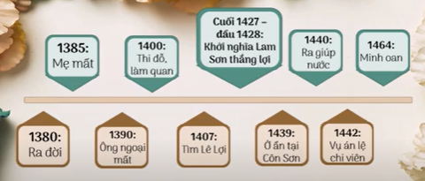
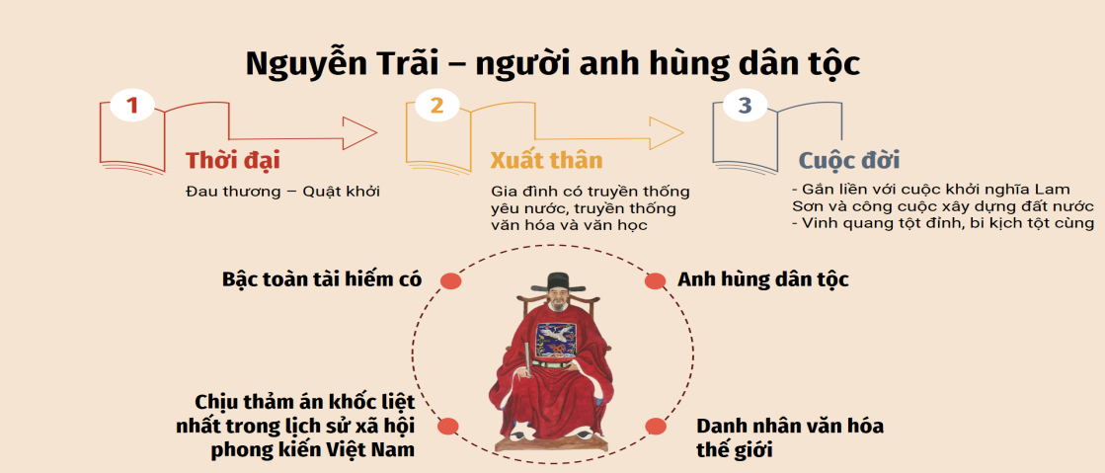

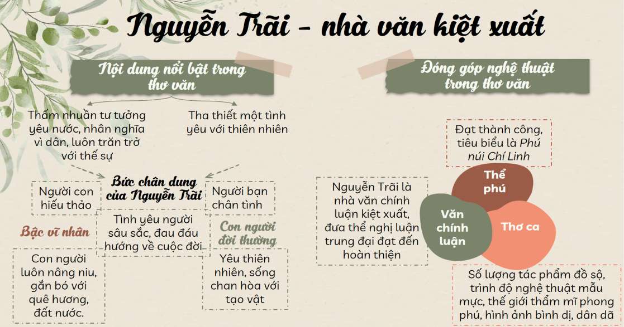
HOẠT ĐỘNG 4: VẬN DỤNG (Dự kiến thời gian: 5 phút)
a. Mục tiêu: HS vận dụng kiến thức bài học vào giải quyết bài tập thực tiễn.
b.Nội dung: HS nêu lên bài học rút ra từ cuộc đời, sự nghiệp Nguyễn Trãi.
c. Sản phẩm: Chia sẻ của HS
d. Tổ chức thực hiện:
Hoạt động của GV và HS | Dự kiến sản phẩm
Bước 1: GV giao nhiệm vụ:  HS bày tỏ suy nghĩ cá nhân:  Câu hỏi: Em suy nghĩ gì về nhận xét: Ngày nay, cuộc đời, sự nghiệp của Nguyễn Trãi vẫn là bài học hết sức giá trị? Hãy nêu lên một số bài học mà em thấy sâu sắc.  Bước 2: Thực hiện nhiệm vụ: HS suy nghĩ, bày tỏ suy nghĩ cá nhân.  Bước 3: Báo cáo, thảo luận:  - GV gọi 1-2 HS bày tỏ quan điểm, suy nghĩ.  - Các HS khác lắng nghe, nhận xét, bổ sung ý kiến.  Bước 4: Kết luận, nhận định | HS bày tỏ suy nghĩ:  - Những bài học đúc kết được từ cuộc đời và sự nghiệp của Nguyễn Trãi vẫn còn nguyên tính thời sự trong thời đại ngày nay khi mà sự nghiệp bảo vệ và xây dựng đất nước vẫn luôn là nhiệm vụ thường trực và tuổi trẻ luôn là lực lượng xung kích, đi đầu trong việc thực hiện nghĩa vụ với Tổ quốc.  - Để có thể xứng đáng với tấm gương của Anh hùng dân tộc – Danh nhân văn hoá Nguyễn Trãi, HS luôn phải phấn đấu trong học tập, rèn luyện để mong muốn trở thành người có ích, có thể cống hiến tài năng, sức lực của mình cho xã hội, cho đất nước.

